Муниципальное автономное дошкольное образовательное учреждение детский сад комбинированного вида №13 г. Туймазы Муниципального района Туймазинский район Республики Башкортостан.

Целевая прогулка по «Экологической тропе» во второй младшей группе
«Осенние приключения»

Выполнила: воспитатель
Нафикова Раушания Файрузовна

Природа - удивительный феномен, воспитательное воздействие которого на духовный мир ребенка трудно переоценить. Детская душа раскрывается в общении с природой, пробуждается интерес к окружающему миру, формируется умение делать открытия и удивляться им.
Воспитанники, родители и педагоги дошкольного учреждения очень любят и берегут природу. Ежегодно на территории ДОУ разбиваются цветники, сажаются деревья и кустарники, проходят совместные субботники по уборке территории.
Тропинка используется для занятий, прогулок, наблюдений, трудовой деятельности. С помощью экологической тропинки решаются многие педагогические и психологические задачи:
Цель: развитие экологического сознания ребенка-дошкольника.
Задачи:
- Развитие познавательного интереса к миру природы.
- Развитие осознания ребенком себя как части природы, чувства ответственности за ее сохранность.
- Развивать познавательную активность в процессе экспериментирования, наблюдений за объектами и явлениями природы.
- Формирование системы элементарных научных экологических знаний, доступных пониманию ребенка-дошкольника.
- Формирование умений и навыков наблюдений за объектами и явлениями природы.
- Формирование навыков природоохранной деятельности, экологически грамотного и безопасного для природы и для самого ребенка поведения.
- Осуществление целостного подхода к оздоровлению детей средствами природы.
- Воспитание гуманного, эмоционально-положительного, бережного, заботливого отношения к миру природы и развитие чувства эмпатии к объектам природы.
- Развивать у детей наблюдательность за объектами экологической тропы в осенний период.
- Показать взаимосвязи в экосистемах экологической тропы.
- Уточнить и расширить представление детей о насекомых, деревьях осенью.
- Продолжать развивать связную речь детей.
- Воспитывать культуру общения с природой.
Ход:
В группе дети получают письмо от Осени: «Здравствуйте, дорогие, дети! Уже больше месяца у вас в гостях. Повсюду оставила я свои следы. Попробуйте отыскать их вокруг детского сада, и вы получите от меня подарки».
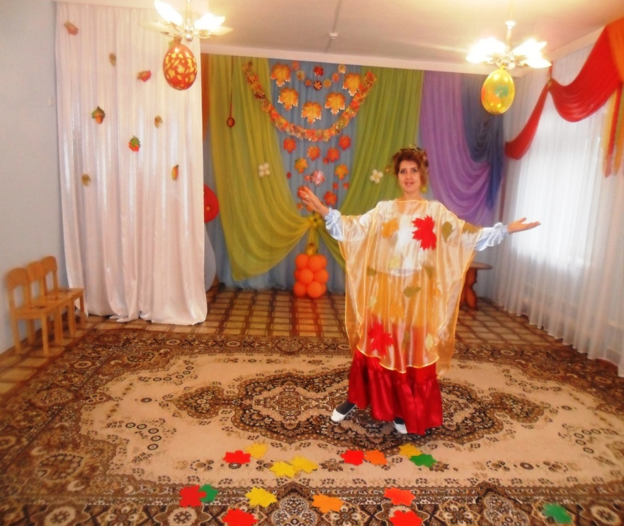
Воспитатель с детьми выходят на улицу.
Сначала предлагаю ребятам сесть на автомобили, которые находятся на наших игровых площадках и «поехать» на «Экологическую тропу» детского сада.
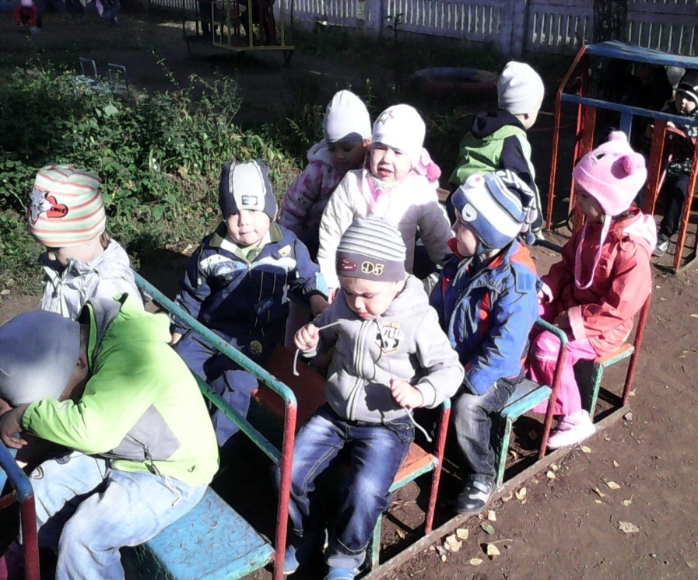
Остановка №1 «Площадка для наблюдений за погодой»
Загадка:
Это что за потолок?
То он низок, то высок,
То он сер, то беловат,
То чуть-чуть голубоват.
А порой такой красивый -
Кружевной и синий-синий!
(небо)
- Посмотрите на небо, какое оно?
(Все чаще серое, кажется низким, сплошь покрыто тяжелыми тучами, быстро передвигающимися по небу.)
- Почему тучи быстрого движутся?
Загадка: - Неизвестно, где живет.
Налетит – деревья гнет.
Засвистит – по речке дрожь.
Озорник, а не уймешь!
(ветер)
Дети самостоятельно дают характеристику осеннему ветру. (Сильный, порывистый, холодный). С помощью флюгера, султанчиков определить, откуда и куда дует ветер.
Дидактическая игра с мячом «Ветер, ветер, ты какой? » (упражнять в подборе прилагательных). Ветер осенью какой? (сильный, слабый, легкий, приятный, ласковый, резкий, порывистый, ураганный, прохладный, свежий, холодный, ледяной, теплый, влажный, встречный, попутный, северный, южный, западный, восточный, утренний, осенний).
- С наступлением осени, каждый день становится все холоднее. Все взрослые и дети тепло одеваются: надевают куртки, плащи, теплые кофты.
Для закрепления знаний об осенних явлениях воспитатель провожу игру «Мы - осенние листочки». В руках у детей осенние листочки. Я читаю текст, а дети в соответствии с ним выполняют движения.
Слова Движения
Мы - листочки, мы - листочки, Стоят кружком, держа в руках
Мы - осенние листочки листочки.
Мы на веточках сидели,
Ветер дунул - полетели. Разбегаются по дорожке.
Мы летали, мы летали - Бегают, помахивая листочками.
Все листочки так устали!
Перестал дуть ветерок - Садятся на корточки, поднимая
Все уселися в кружок. листочки над головой.
Ветер снова вдруг подул Снова разбегаются и помахивают
И листочки с веток сдул, листочками.
Все листочки полетели
И на землю тихо сели. Подкидывают листочки вверх.
Остановка № 2. «Птичья столовая»
Воспитатель: «Ребята, а кто из вас знает, что это такое?»
Что за стол среди берез
Под открытым небом?
Угощает он в мороз
Птиц зерном и хлебом.
Ответ: Кормушка
Воспитаель: Молодцы! «Правильно, это кормушка. А для кого эта кормушка?
Дети: Эта кормушка для птиц.
Воспитаель: Ребята, а каких птичек вы знаете?
Дети: Воробья, синичку, снегиря. (Я читаю стихи про птиц.)
(Воробей):
Скачет, скачет воробей,
Кличет маленьких детей:
- Киньте крошек воробью -
Я вам песенку спою,
Чик-чирик!
(Снегирь)
Алой кисточкой заря
Красит грудку снегиря,
Чтоб в морозы и в пургу
Не замерз он на снегу.
(Синица)
Пусть снег вокруг искрится
И зимний ветер злится –
Поет не уставая
Синица расписная.
Воспитатель: Зимой, когда на улице холодно и много снега, птицам трудно найти корм, поэтому люди развешивают кормушки и насыпают в них корм для птиц.
Воспитатель: Ребятки, а кто из вас знает, что любят кушать птички?
Дети: Зернышки, семечки, хлебные крошки.
Воспитатель: А сейчас я прочитаю Вам стихотворение «На кормушке».
На кормушке, под окном,
Было тесно зимним днем.
Мимо кошка пробежала-
На кормушке пусто стало…
Где же вы, синички,
Бойкие сестрички? (В. Степанов)
Воспитатель: Возьмите корм для птиц (семечки, зернышки и хлебные крошки) и насыпьте его в кормушку.
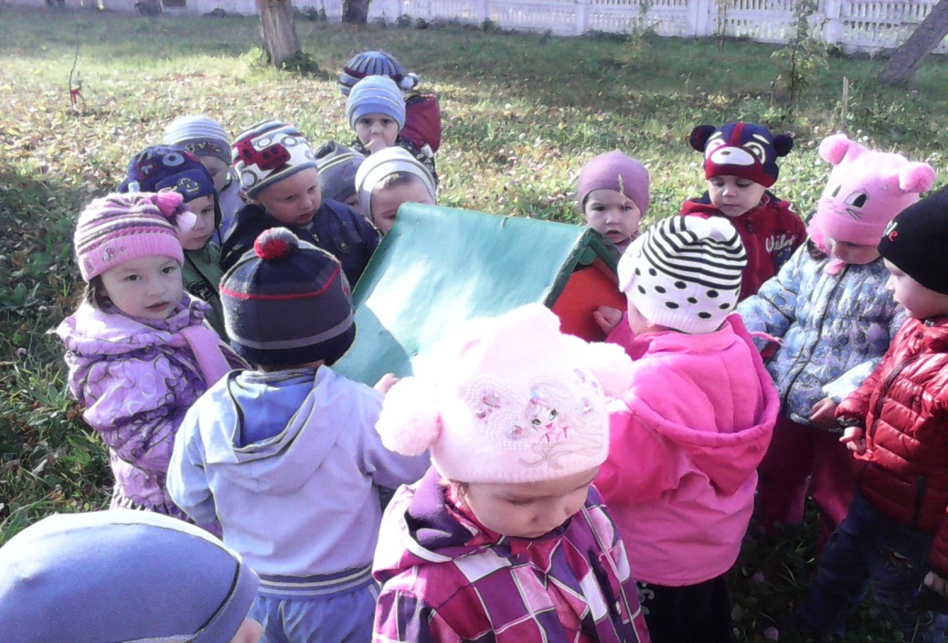
Остановка № 3. «Цветник»
Воспитатель: (веду беседу о разнообразии цветов, о красоте природы) С ранней весны до поздней осени цветут цветы, сменяя друг друга. Радуют нас своею красотой, разнообразной формой и окраской. Все лето дети ухаживают за цветами, поливают водой, выдергивают сорняки. Наблюдают за насекомыми, которые прилетают на цветы за сладким нектаром. Дети понимают, что цветы нельзя рвать на клумбах, что цветы сажают для того. Чтобы было красиво и люди любовались ими.
Если я сорву цветок
Если ты сорвешь цветок…
Если все: и ты, и я,
Если мы сорвем цветы, то окажутся пусты
И деревья и кусты…
И не будет красоты.
Загадки
Я похож на ромашку
Только в желтенькой рубашке
Я на клумбе невысок, называюсь …(ноготок)
Есть один такой цветок,
не вплетешь его в венок.
На него подуй слегка:
Был цветок - и нет цветка
(одуванчик)
Белая корзинка
Золотое донце,
В ней лежит росинка
И сверкает солнце.
(Ромашка)
Цветы нам дарят настроенье,
И пробуждают вдохновенье,
Как символ чистой красоты,
Ведь очень трудно без мечты!
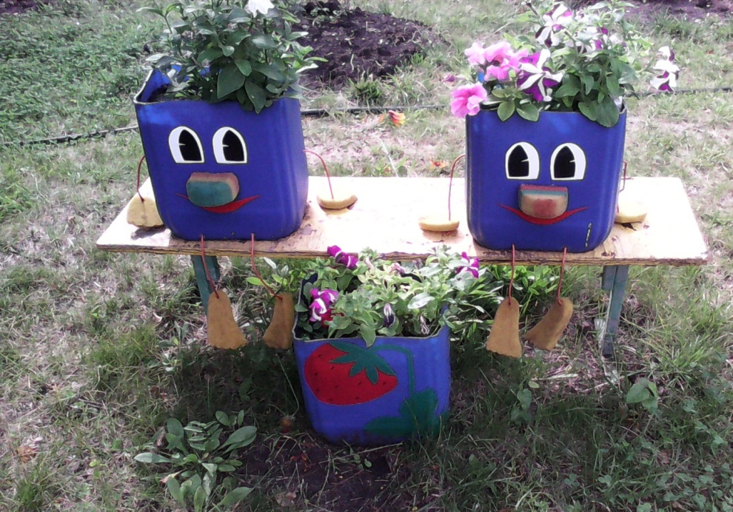
Остановка № 4. «Насекомые»
Воспитатель: А сейчас, ребята, подойдем к большой паутине.
Беседую с детьми, об объектах живой природы: бабочках, майских жуках, божьих коровках, муравьях, кузнечиках. В ходе наблюдения у детей формируется желание наблюдать за насекомыми; даю представления о насекомых; подвожу к пониманию того, что все насекомые живые: они дышат, двигаются, питаются; показать отличительные особенности насекомых. Рассказываю о внешним виде насекомых: есть голова, туловище, ноги, крылья. Все насекомые живые, их не следует без надобности брать в руки, их можно осторожно рассматривать. Когда становится холодно, насекомые прячутся.
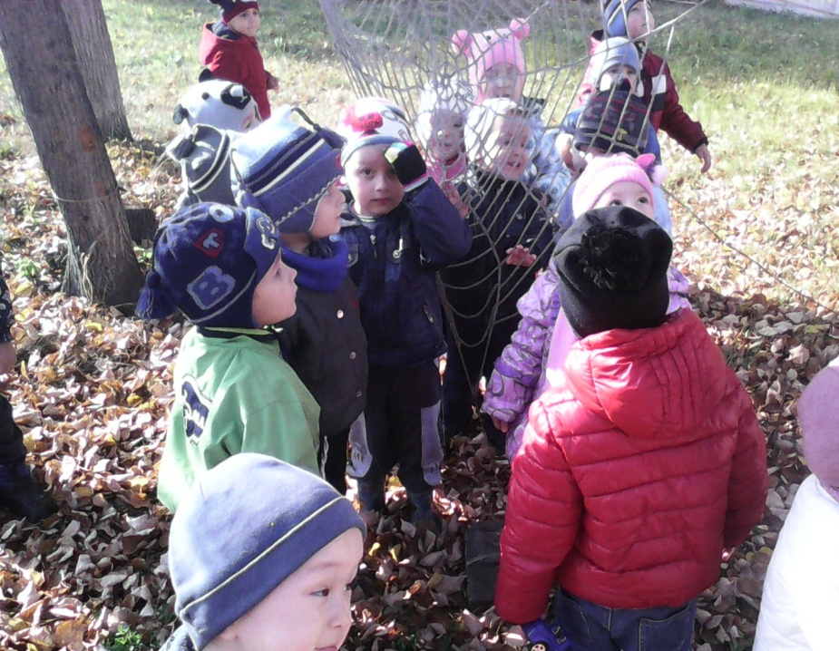
Остановка № 5 «Чудо-огород».
Воспитатель: А вот и наш маленький огород. Здесь, ребята, сажают овощи, ухаживают, наблюдают за ростом, собирают урожай. А давайте, я вам загадаю загадки.
Золотистый и полезный,
Витаминный, хотя резкий,
Горький вкус имеет он…
Обжигает… Не лимон.
(Лук)
Огородная краля
Скрылась в подвале,
Ярко-жёлтая на цвет,
А коса-то, как букет.
(Морковь)
Зелёная толстуха
Надела уйму юбок.
Стоит как балерина,
Из листьев пелерина.
(Капуста)
В огороде - жёлтый мяч.
Только не бежит он вскачь,
Он как полная луна.
Вкусные в нём семена.
(Тыква)
Бурая - не мишка,
В норке - но не мышка.
(Картошка)
Что это за рысачок
Завалился на бочок?
Сам упитанный, салатный.
Верно, детки… (Кабачок)
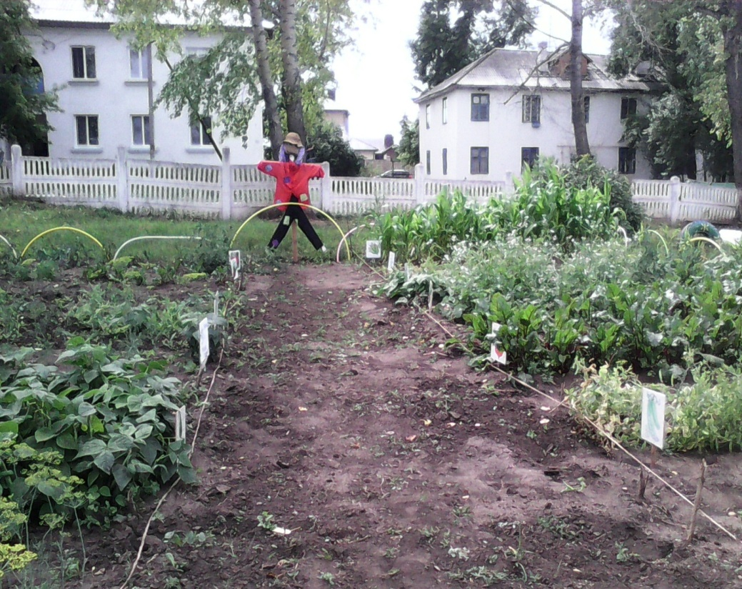
Остановка № 6 « Пошли играть!»
Возвращаемся на игровую площадку, предлагаю ребятам высказаться о прогулке по «Экологической тропе», что они запомнили, что им понравилось.